重庆市教育科学研究院办公室

重庆市教育科学研究院办公室
关于开展STEM教育人工智能技术应用现状
问卷调查的通知

各区县（自治县）教研机构：
为系统了解我市基础教育阶段 STEM 教育开展过程中，人工智能技术的应用现状与实践情况，进一步推动我市 STEM教育高质量发展，促进其规范有序、扎实高效开展，特组织本次问卷调查。现将有关事项通知如下：
一、问卷组织
本次问卷由市教科院组织实施，请各区县教研机构组织本区县中小学校按时完成问卷。
二、问卷对象
1.各区县中小学校的管理干部和部分学科教师。
2.管理干部：
书记、校长、科技副校长、教学副校长、德育副校长。
3.学科教师：
小学：数学、科学、信息技术（信息科技）教师；
初中：数学、物理、化学、生物、地理、信息技术（信息科技）教师；
高中：数学、物理、化学、生物、地理、通用技术、信息技术（信息科技）教师。
三、问卷时间
2025年10月31日-2025年11月9日。
四、问卷参与方式
本次问卷采取线上方式，各中小学校在指定时间内进入网址或扫二维码完成问卷。
1.网址：https://v.wjx.cn/vm/QHyyGCk.aspx#
2.二维码：
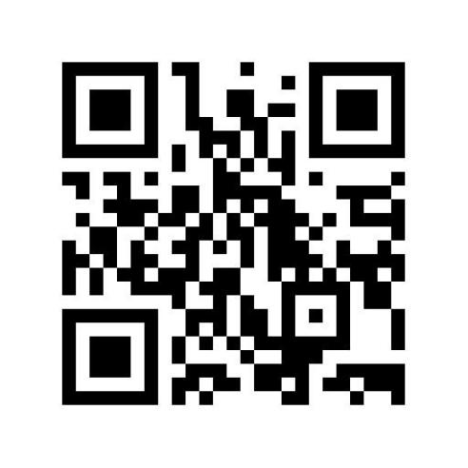
五、调研要求
1.本问卷仅用于研究，所有数据将以匿名形式处理，题目无对错之分，请根据实际情况作答。
2.在填写过程中有问题请联系市教科院基础教育科学研究所刘老师，联系电话13983060576。

重庆市教育科学研究院办公室
2025年10月31日

